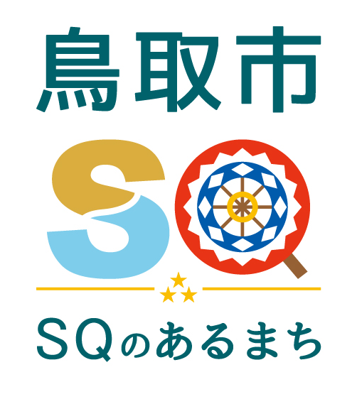
資料提供
令和５年５月３１日
担当課  (担当) | 市民課  参事 林 公博
電 話 | 30-8191（内線7341）

マイナポイント申込支援窓口におけるキャッシュレス決済サービスの
誤登録について

令和５年５月２５日に総務省より別人へのマイナポイントの誤付与事案が発表され、令和５年５月２６日に総務省より全自治体に対して誤付与が疑われる事案の調査がありました。
ついては、本市が開設しているマイナポイント申込支援窓口において、以下のとおり、同調査の報告対象となる事案が１件ありましたので、お知らせします。

１ 内 容
令和４年８月に、本市が開設しているマイナポイント申込支援窓口において、別人のキャッシュレス決済サービスを登録していた。

２ 原 因
マイナポイントの申込を支援する業務において、前の方（Ａさん）の手続き終了時にログアウトしないまま、次の方（Ｂさん）の手続きを続けて行ったため。

３ 状 況
Ｂさんの手続き後に申込状況を確認したところ、手続きが正常に完了していなかった。即時に本市から国とキャッシュレス決済事業者に連絡し、申込手続きが正常に完了しないことの原因について調査を依頼した。
調査の結果、Ａさんの手続きが途中で終了したことにより、次に続けて手続きしたＢさんのキャッシュレス決済サービスにＡさんに登録されるべき手続きがなされたことが判明した。
この状況の解決策を国とキャッシュレス決済事業者で協議していただき、令和４年１０月までに２名ともマイナポイントの申込手続きを完了した。

４ 再発防止策
本事案発覚後ただちに、使用しているパソコンを１人ごとに再起動（国から示されているマニュアルに基づく「ログアウトの徹底」以上の対応）してから次の方の手続きを行うようにマニュアルを改めました。

